Franciszek Kalembkiewicz
09.10.2024r.

Sprawozdanie Symulacja Komputerowa – Lista 1

- Kod
- import random
import matplotlib.pyplot as plt
#a
#ilość prób
k = {
10: 1.833,
100: 1.660,
1000: 1.645
}
Chi_stat = {
10: [0]*11,
100: [0]*11,
1000: [0]*11
}
for z in k:
wynik = 0
tab = []
var = 0
odl = 0
for i in range(0,z):
x = abs(random.uniform(0,20) - 10)
y = abs(random.uniform(0,20) - 10)
odl = float((x**2 + y**2)**0.5)
pkt = 0
if odl <= 1:
pkt = 10
elif odl >= 1 and odl <= 2:
pkt = 9
elif odl >= 2 and odl <= 3:
pkt = 8
elif odl >= 3 and odl <= 4:
pkt = 7
elif odl >= 4 and odl <= 5:
pkt = 6
elif odl >= 5 and odl <= 6:
pkt = 5
elif odl >= 6 and odl <= 7:
pkt = 4
elif odl >= 7 and odl <= 8:
pkt = 3
elif odl >= 8 and odl <= 9:
pkt = 2
elif odl >= 9 and odl <= 10:
pkt = 1
else:
pkt = 0
wynik += pkt
tab.append(pkt)
#b
sre = wynik/z
for l in tab:
var += (l-sre)**2
odl = (var/z)**0.5
print(f"Odchylenie standardowe dla próby ",z," to ",odl)
#c
ocz_sre = 5
t_stat = (sre - ocz_sre) / (odl / (z)**0.5)
print("Dane są wylosowane z modułu random więc są niezależne, więc spełniają wymagania dla testu")
print("Hipoteza zerowa: Średni wynik jest statystycznie istotnie większy od 5")
print("Hipoteza alternatywna: Średni wynik jest statystycznie istotnie nie jest wiekszy 5")
print(f"Dla próby z {z} powtórzeń, poziom istotności to 5%, statystyka testowa to {t_stat}, a wartość krytyczna wynosi {k[z]}")
if t_stat > k[z]:
print("Odrzucamy hipotezę zerową")
else:
print("Nie ma podstaw do odrzucenia hipotezy zerowej")
for i in tab:
Chi_stat[z][i] += 1
#d Tworzenie histogramu
plt.hist(tab, bins=range(12), edgecolor='black')
plt.title(f"Histogram dla {z} prób")
plt.xlabel("Punkty")
plt.ylabel("Częstość")
plt.show()
#e
Chi_result = []
for i in Chi_stat:
chi_test = 0
exp_value = i/11
for observed in Chi_stat[i]:
chi_test += (observed - exp_value)**2/exp_value
Chi_result.append(chi_test)
df = 11-1
pi = 0.05
critical_value = 18.31
for i, chi_test in zip([10, 100, 1000], Chi_result):
if chi_test > critical_value:
print(f"Wartość {chi_test} przekracza wartość krytyczną {critical_value}")
print(f"Odrzucamy hipotezę o rozkładzie równomienym dla {i} prób")
else:
print(f"Wartość {chi_test} nie przekracza wartości krytycznej {critical_value}. ")
print( f"Brak podstaw do odrzucenia hipotezy o rozkładzie równomiernym dla {i} prób.")

- Omówienie zadania
- Stwórz model symulacyjny dyskobola 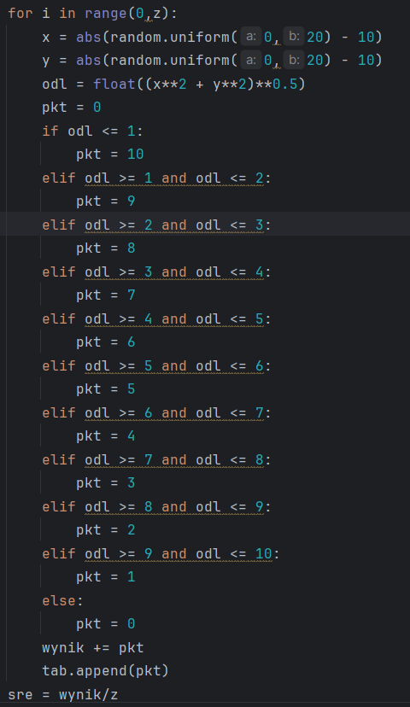
Program losuje wartości x i y miejsca wylądowania dyskobola po czym twierdzeniem pitagorasa liczy odległość jego położenia od środka planszy (Zmieniłem położenie półkul z zadania w ten sposób że stworzyłem jeden duży okrąg co ułatwia obliczenia). Obliczoną odległość przydzielamy do wartości puntkowej uzyskanej przy rzucie i dodajemy ją do tabeli.

### Odejmuje -10, ponieważ chce zmienić środek układu współrzędnych na 10,10 czyli na środek planszy gdy ustalilem ze ją połączę.
Przykłady
Pole na które poleciał dyskobol to 6,5 do środka pola brakuje 4 wartości x i 5 wartości y
Jeśli odejmiemy od 6 i 5 -10 i zrobimy wartość bezwględną wyjdzie nam że od nowego punktu 0,0 w tym momencie naszego środka koła punkt znajduje się w odległości 4,5 czyli się zggadza. Podobnie jest z polem 17,19 i 10,10 ale nie będę się rozpisywał

- Uruchamiając model symulacyjny: 10, 100 i 1000 razy wyznacz empirycznie jaki jest średni wynik (jednego rzutu) takiego dyskobola oraz jakie jest odchylenie standardowe.
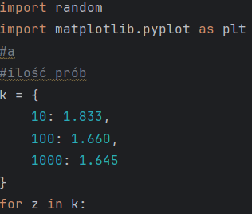
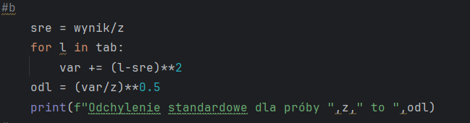
Stworzyłem model, który symuluje rzut 10,100 i 1000 razy, po każdym z procesów zbiera informacje o średniej punktowej dla jednego rzutu oraz odchylenie standardowe.
- Zweryfikuj na podstawie wyników z podpunktu b) - dla każdego z trzech uruchomień - czy średni wynik jest statycznie istotnie większy od 5.

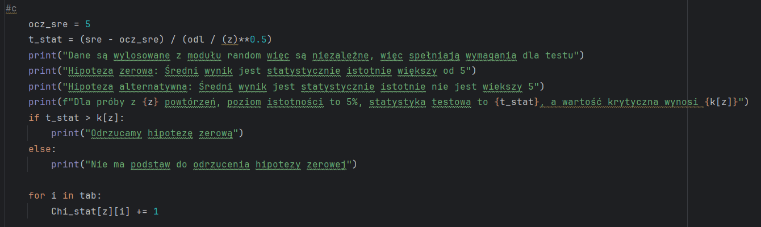
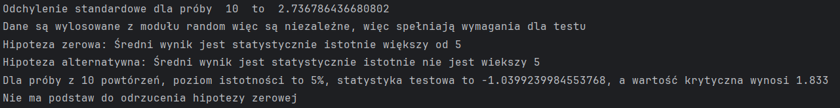
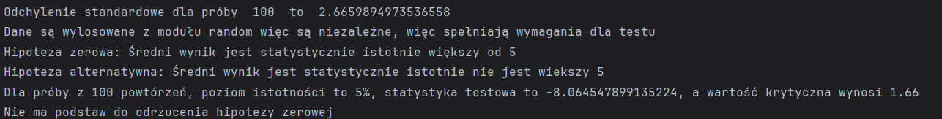
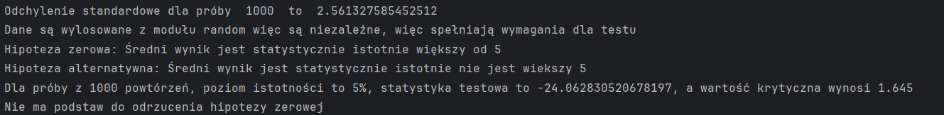

- Narysuj histogram wyników dyskobola.
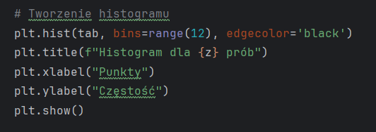
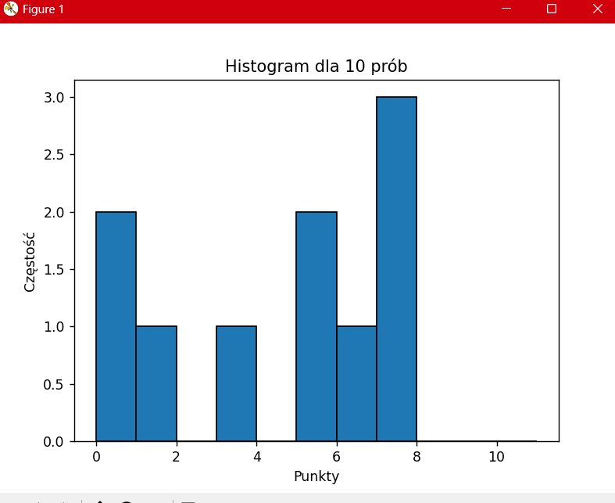
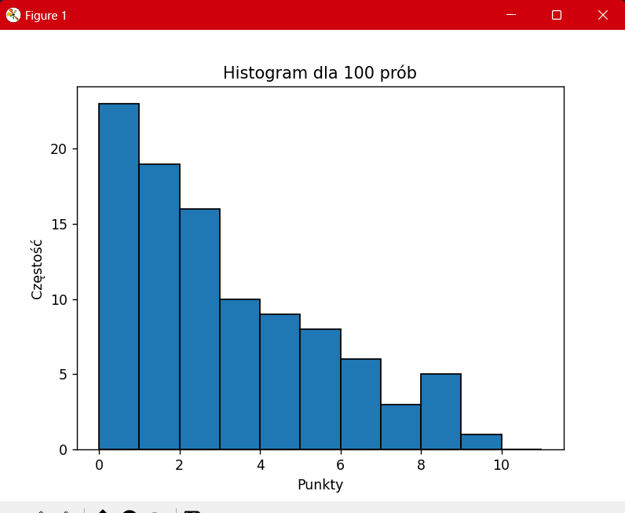
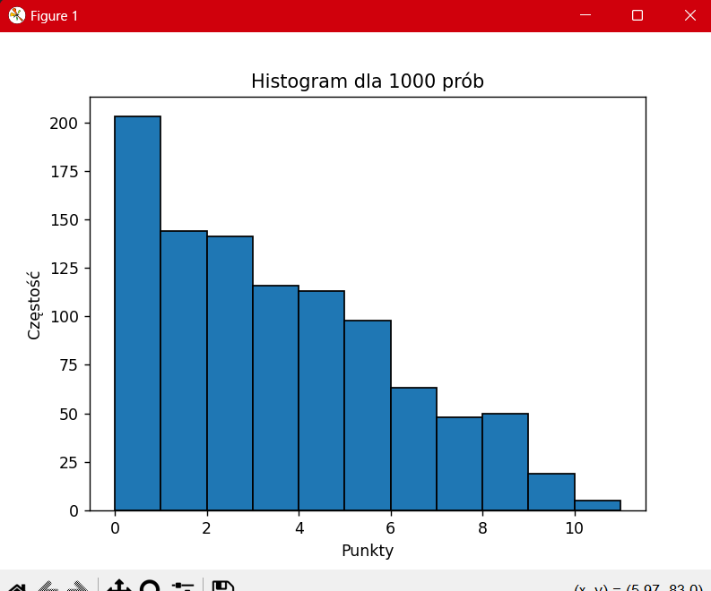
Program tworzy histogramy.

- Zweryfikuj czy rozkład wyników dyskobola jest rozkładem równomiernym na przedziale [0,10].
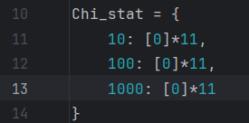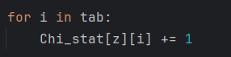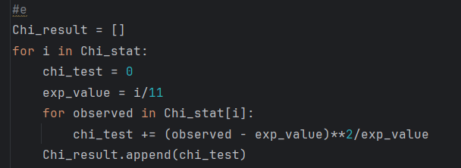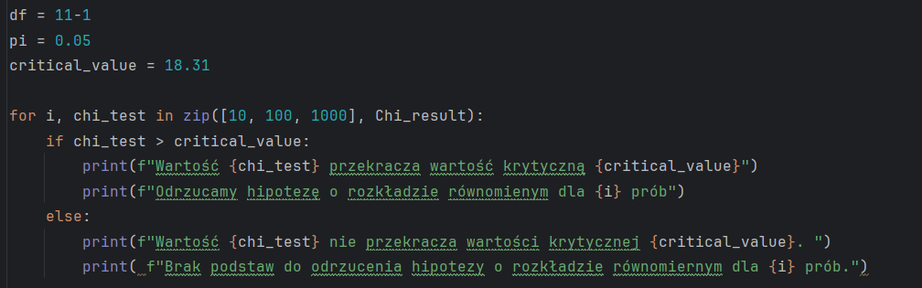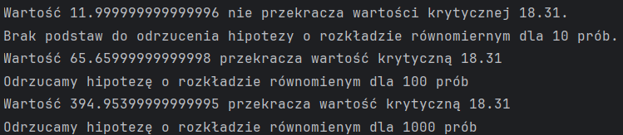
Program weryfikuje czy rozkład wyników jest rozkładem równomiernym poprzez CHI TEST i podaje wyniki. Wymagania testu zostały spełnione. Dane są wylosowane losowa poprzez moduł random, są niezależne i jakościowe.

